Тема «Составление бизнес-плана»
Бизнес-план – это подробное описание вашего проекта с расчетами и перспективой на ближайшие несколько лет. Он нужен потенциальным инвесторам или банку, в который вы пойдете за кредитом; партнерам, посредникам, вашей команде и, в конце концов, вам как создателю проекта.
Бизнес-план обычно пишут на три-пять лет вперед. Но можно взять и год, поскольку экономические условия быстро меняются.
Главная задача бизнес-плана – убедить потенциальных партнеров, что это интересный с точки зрения инвестиций проект, который окупит вложенные деньги и силы.
Если вы собираетесь открыть типовой офлайн-бизнес или бизнес по франшизе (например, кафе-кондитерскую), автоматически составить бизнес-план за минуту вам поможет «Бизнес-навигатор» Федеральной корпорации по развитию малого и среднего предпринимательства (Корпорации МСП).
После регистрации на сайте вы сможете выбрать вид бизнеса, подобрать подходящую геолокацию в своем городе, оценить конкуренцию и получить прогноз по доходам. Введите нужные параметры – и сразу же получите готовый документ, который останется только распечатать. Если вам нужен кредит, с этим документом вы можете прямиком идти в один из банков, который сотрудничает с Корпорацией МСП.
Если же у вас родилась собственная необычная бизнес-идея, придется составить бизнес-план самостоятельно.
Бизнес-план включает в себя описание товара или услуги, анализ рынка, план производства, организационную структуру вашей компании, маркетинговую стратегию для продвижения продукции и финансовый план, в который сведены все основные расчеты. Бизнес-план обязательно должен ответить на вопросы: сколько денег требуется на запуск проекта и в какие сроки он окупится?
1. Резюме
Резюме стоит в начале бизнес-плана, но писать его вы будете в самом конце. Это краткое содержание всего документа – выводы, которые вы сделаете на основе детальных расчетов. Прочитав резюме, инвесторы решают: нужно ли изучать ваш план дальше или не стоит тратить на него время.
Этот пункт включает краткое описание проекта и его конкурентных преимуществ, информацию о потенциальных потребителях и партнерах. Расскажите, как вы собираетесь продавать свой товар или услугу и как их рекламировать. Укажите, какой стартовый капитал вам необходим и где вы планируете его взять. Опишите ключевые этапы развития проекта и обязательно приведите сроки его окупаемости и планируемую прибыльность.
Рассмотрим, как составить бизнес-план на примере онлайн-магазина шоколада с доставкой по небольшому городу. В отличие от аналогов, в этом магазине покупатель сам сможет выбирать оригинальную начинку, дизайн и упаковку. Для этого на сайте будет специальный конструктор.

2. Описание продукта

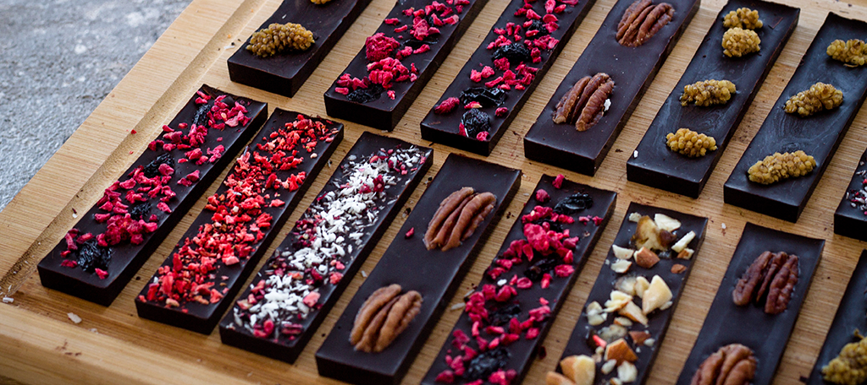

В этом разделе надо детально описать услугу или товар, который вы предлагаете, и проанализировать их потенциал.
Вы можете сравнить свой товар с аналогичными и предложить варианты совершенствования своего продукта.

Пример описания продукта
Вид бизнеса | Интернет-магазин оригинальных шоколадных изделий  с онлайн-конструктором для самостоятельной сборки
Товар/услуга | Цветной шоколад с необычными добавками, уникальным  дизайном и необычным оформлением, которые покупатель может выбирать сам.  Прямых аналогов в городе нет
Бизнес-модель | Разработка и продвижение продукта своими силами,  производство сначала самостоятельно, затем с помощью частной фабрики,  продажа и доставка с привлечением подрядчиков на фрилансе
Актуальность | Онлайн-торговля растет, интерес к кондитерским изделиям не снижается.  Новый интерактивный формат может привлечь аудиторию
Варианты развития | Расширять ассортимент, открыть шоколатерию и в перспективе продавать франшизу

3. Анализ рынка
Из уже разработанной бизнес-стратегии перенесите в бизнес-план анализ рынка. Предложения конкурентов стоит рассмотреть еще более детально.


В случае с интернет-магазином шоколада конкурентами будут не только онлайн-магазины сладостей, но и кондитерские, магазины подарков, супермаркеты и частные мастера, делающие сладости на заказ.
Супермаркеты. В вашем городе есть 5 крупных супермаркетов с широким ассортиментом шоколада. На них приходится 55% продаж шоколада.
Кондитерские магазины. В городе работают 50 точек продажи сладостей, из них 5 торгуют онлайн. 10 продают только шоколад и лишь 1 из них имеет свой сайт. 25% рынка по объему продаж.
Магазины оригинальных подарков. 30 онлайн-магазинов подарков. 10% рынка по объему продаж.
Частные онлайн-продавцы. Около 20 прибыльных частников. 10% по объему продаж.
На основе анализа сделайте вывод: на какую долю рынка вы можете претендовать.
Например, вы рассчитываете, что за первые три года работы ваш интернет-магазин шоколада займет долю в 35% от онлайн-продаж шоколада в городе.
4. Характеристики потенциальных покупателей
Подробно опишите, на кого вы ориентируетесь, кому будете предлагать свой товар или услугу. Ответ: «Всем» – неверный. Это все равно что палить из пушки по воробьям. На этапе составления бизнес-стратегии вы должны были определить свою целевую аудиторию.
Предположим, для интернет-магазина оригинального шоколада вы выбрали покупателей-оригиналов. Они любят нестандартные вещи и должны оценить возможность сделать шоколад по собственному вкусу и дизайну. Долю этих пользователей вы оценили в 20% от общего числа тех, кто покупает сладости онлайн. Это должно обеспечить продажу 2500 плиток шоколада в месяц через год после запуска.


5. Производственный план и расчет себестоимости
Для расчета себестоимости вам нужно оценить:
прямые затраты на производство или закупку сырья и упаковки у поставщика;
оплату труда сотрудников в расчете на единицу товара;
косвенные затраты: аренду помещения и оборудования, коммунальные услуги;
затраты на рекламу и продвижение;
финансовые затраты на обслуживание кредита или займа.
На начальном этапе вы планируете варить шоколад сами. Нужно посчитать стоимость продуктов для создания одной плитки: какао, молока, сахара и других ингредиентов. Возможно, вам понадобится арендовать помещение, где вы будете его производить: поделите стоимость аренды на количество плиток, которые вы планируете продать за месяц. Если будет нужен холодильник, оцените его срок службы и пересчитайте цену на месяц, а затем – снова на одну плитку. И так со всеми расходами.
Пример производственного плана
НАЗВАНИЕ |  | ЦЕНА  ЗА 1 ШТ. (РУБ.) |  | КОЛИЧЕСТВО  (ШТ.) | ЦЕНА (РУБ.) | ВКЛАД  В СЕБЕСТОИМОСТЬ
Холодильник |  | 35 000 |  | 2 | 70 000 | 70 000 рублей / 10лет / 12месяцев / 500 плиток в месяц = 1,2 рубля
Молоко |  | 50 |  | 50 л | 2500 | 2500 рублей / 500 плиток = 5 рублей
Электричество |  | 2 |  | 50 кВт-ч | 100 | 100 / 500 плиток = 0,2 рубля
… |  | … |  | … | … | …
 | Итоговая себестоимость |  | 15 рублей
Итак, себестоимость одной плитки – 15 рублей. Ниже этой цифры вы не можете опускать цены, иначе вам грозят убытки.
6. План продвижения
Цель продвижения – успешно вывести товар на рынок и захватить свою долю потребителей.
План продвижения отвечает на вопросы:
Какое предложение сделать покупателю?
Оно включает не только цену на сам продукт, но и дополнительные услуги, например бесплатную доставку, скидки и спецпредложения.
Какие каналы продаж использовать?
Это могут быть не только прямые контакты с покупателями, но и партнерские каналы.
Как стимулировать продажи?
Можно вводить бонусные программы, скидки постоянным покупателям, карты клиентов.
Какую рекламную поддержку выбрать?
Можно использовать прямую рекламу, участвовать в мероприятиях партнеров, подготовить статьи для популярных онлайн-ресурсов, стать спонсором конкурсов в соцсетях и так далее.

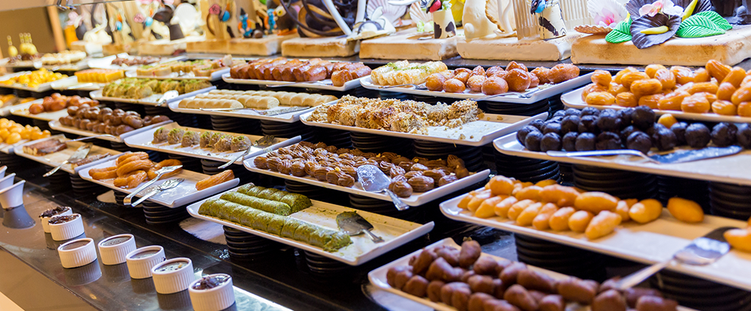

Предположим, вы решили установить цену за готовую плитку шоколада – 150 рублей, а за изготовленную по личному дизайну – 200 рублей. При покупке двух плиток третья пойдет в подарок. В дальнейшем для стимулирования продаж можно предложить клиентам бонусную карту.
Поскольку вы продаете онлайн, основная рекламная поддержка будет сосредоточена в интернете. Но планируется также участие вашей компании в мастер-классах, акциях и партнерствах по бартеру.

Пример плана затрат на продвижение

ТИП КОММУНИКАЦИИ | КОЛИЧЕСТВО | ЦЕНА В МЕСЯЦ, РУБ.
Реклама в пабликах ВКонтакте | 4 | 10 000
Контекстная реклама в Яндекс.Директ | 1 месяц | 15 000
Статья в ленте популярного местного блогера | 1 | 5 000
Итого | 30 000 руб.
Партнерами могут стать местный онлайн-магазин цветов и модный салон красоты. Они могут предлагать скидки и купоны на ваш шоколад, а вы – на их услуги.
7. Организационный план
Здесь вы описываете структуру компании.

Организационно-правовая форма | ООО или ИП
Структура компании | Планируемые подразделения
Состав управления | ФИО, возраст, образование, опыт работы
Персонал | Число работников, их должности и оплата их труда
Укажите, какие подразделения в нее войдут, кто кому подчиняется, а также составьте штатное расписание: список нужных специалистов с указанием зарплат. Важно определить круг их обязанностей и порядок взаимодействия между подразделениями.
Для онлайн-магазина шоколадок все проще: сотрудников вы нанимаете на удаленную работу. Ваши главные трудовые ресурсы – это разработчик сайта, копирайтер, операторы на телефоне для приема заказов, курьеры, бухгалтер на разовые работы. В первые месяцы, пока объем продаж будет небольшим, вы можете сами варить шоколад, принимать и доставлять заказы – и сэкономить на этом.
Если для производства товаров вы планируете привлекать партнеров или закупать уже готовый продукт для перепродажи, например, вместе с шоколадом будете продавать открытки, также включите их в организационный план. Опишите условия сотрудничества.

8. Финансовый план

Вам нужно описать все источники финансирования и доходы, а также все расходы – разовые, регулярные и периодические – с учетом маркетингового, производственного и организационного планов.
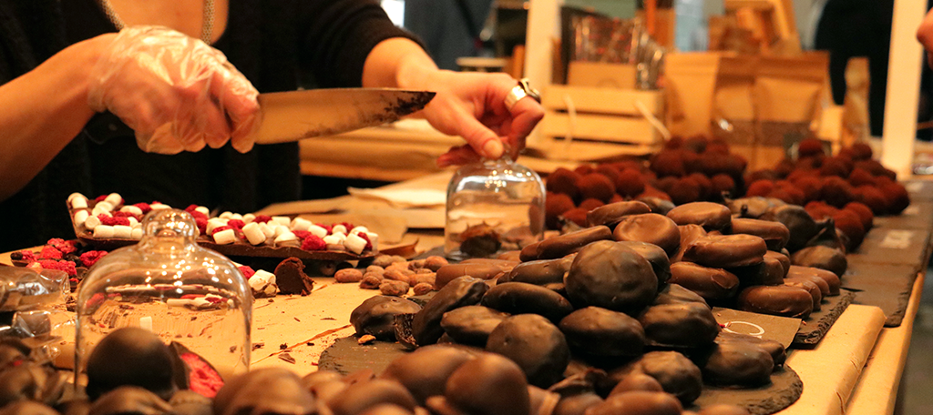

Заранее продумайте, на какие деньги вы будете развивать бизнес. Сколько собственных средств вы готовы вложить? У кого смогли бы занять дополнительные? Например, у банков или микрофинансовых организаций. А может быть, вы обратитесь к инвесторам, которые получат долю в компании и станут вашими партнерами. Не забывайте о возможностях господдержки малого бизнеса и краудфандинге.
Допустим, вы готовы вложить в проект 200 000 рублей собственных средств и столько же вам удалось получить от инвесторов. В сумме это 400 000 рублей. Также стоит оценить ожидаемый доход в первый месяц. Например, вы планируете продать 100 шоколадок по 200 рублей за каждую. Итого ваш ожидаемый доход в первый месяц – 20 000 рублей.

Пример плана затрат в первый месяц

ВИД | СТАТЬИ | СТОИМОСТЬ, РУБ.
Разовые | Затраты на регистрацию компании (ИП) | 800
Разовые | Покупка домена | 200
Разовые | Создание сайта | 150 000
Разовые | Покупка оборудования | 70 000
Разовые | Рекламная кампания для запуска проекта | 80 000
Ежемесячные | Реклама | 30 000
Ежемесячные | Зарплаты сотрудникам | 30 000
Ежемесячные | Затраты на производство | 4500
Периодические | Изготовление буклетов для мероприятий | 2500
Периодические | Изготовление визиток | 500
Итого | 368 500

И такой расчет нужно будет делать каждый месяц.
Не забудьте про налоги, которые нужно будет заплатить по итогам календарного года. Чтобы рассчитать налоги, выберите одну из пяти систем налогообложения.
Для небольшого интернет-магазина можно выбрать, например, упрощенную систему налогообложения для индивидуальных предпринимателей. По этой системе вы платите только налог на доход ИП – 6%, а в некоторых регионах – всего 1%. Если прибыль отрицательная, налог платить не нужно.
С учетом финансового плана вы сможете посчитать, сколько денег вам потребуется на запуск проекта, когда он выйдет на самоокупаемость и когда удастся вернуть все вложенные средства.
Пример финансового плана для интернет-магазина шоколада
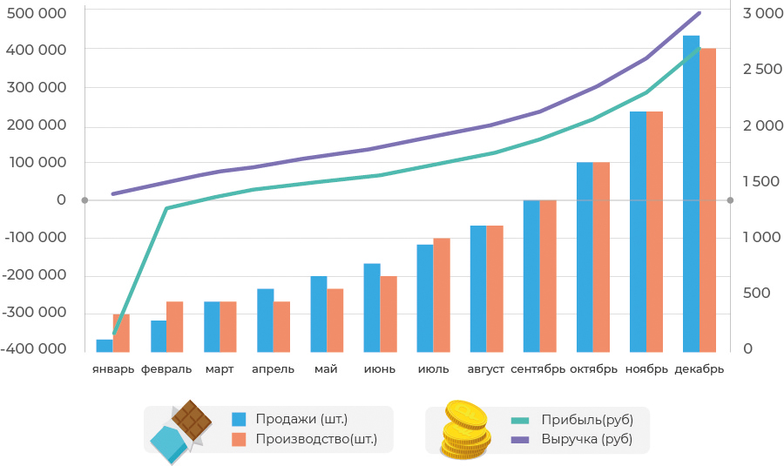
Вывод: магазин станет безубыточным на третий месяц. К концу года проект полностью окупит инвестиции. Бизнес-идея достойна реализации.
Если вы сомневаетесь в своих расчетах, лучше привлечь к составлению финансового плана специалиста. Это стоит некоторых денег, но затраты будут гораздо ниже, чем в случае ошибки.

Тестовые задания по бизнес- планированию

Что в переводе с английского означает понятие «бизнес – план»?
а) план предпринимательской деятельности;
б) план маркетинга;
в) производственный план.

В каком году составление бизнес – планов стало обязательным для всех российских предприятий?
а) 1980;
б) 1990;
в) 1995.

Какая из перечисленных стадий не является стадией бизнес -планирования?
а) стадия разработки;
б) стадия продвижения;
в) стадия реализации;
г) стадия упадка.

Концепция бизнеса (резюме) – это:
а) краткое содержание бизнес – плана;
б) одна из задач коммуникативной политики;
в) цель бизнес – планирования.

Основной принцип формирования бюджета маркетинга состоит в том, чтобы:
а) ни на чем не экономить;
б) экономить на всем, но только не на маркетинге;
в) повысить финансовую устойчивость.

План действий предприятия, направленный на осуществление взаимодействия фирмы со всеми субъектами маркетинговой системы называется:
а) коммуникативная политика;
б) ценовая политика;
в) сбытовая политика.

Какой раздел не входит в структуру плана маркетинга:
а) коммуникативная политика;
б) государственная политика;
в) товарная политика.

8. Бизнес – план - это:
а) план деятельности фирмы;
б) прогноз научно- технического развития предприятия;
в) финансовый план предприятия.
9.К элементам маркетинга на предприятии не относится:
а) исследование рынка;
б) управление персоналом;
в) организация сбыта;
г) продвижение товаров.

10. Ответственность за все неблагоприятные последствия от хозяйственной деятельности несёт:
а) само предприятие;
б) государство;
в) налоговые органы.

11. Целью маркетинга является:
а) изучение и формирование спроса на продукцию предприятия;
б) организация производства на предприятии;
в) ориентация производства на удовлетворение потребностей покупателей;
г) социальная защита предприятия.

12. Бизнес – это:
а) деятельность в сфере обращения;
б) любая производственная деятельность;
в) деятельность в области производства и обмена с целью получения выгоды;
г) управленческая деятельность.

13. Какой документ обеспечивает объективное представление о возможностях развития производства?
а) устав;
б) коллективный договор;
в) бизнес- план.

14. Как называется процесс разработки плана действий на ближайшую и отдаленную перспективу?
а) планирование;
б) сегментирование;
в) оценка возможности.

15. Оптимальный объём бизнес – плана составляет:
а) 140 страниц;
б) 40 страниц;
б) 14 страниц.

16. Финансовые расчеты, содержащиеся в бизнес- плане должны быть:
а) приблизительными;
б) точными;
в) допустимыми.
17. Объём резюме должен составлять:
а) 1-2 станицы;
б) 4 страницы;
в) не менее 3 страниц.

18. Одним из основных разделов бизнес- плана является:
а) план маркетинга;
б) план возврата заемных средств;
в) план о доходах и расходах.

19. Кем разрабатывается бизнес – план?
а) плановым органом управления;
б) самой фирмой.

20. Любая платная форма неличного представления товаров или услуг от имени их производителей называется:
а) рекламой;
б) стимулированием сбыта;
в) пропагандой.

21. Риски, обусловленные непредвиденными обстоятельствами относятся:
а) к производственным рискам;
б) к финансовым рискам;
в) к рискам, связанным с форс- мажорными обстоятельствами.

22. Деятельность по планированию, претворению в жизнь и контролю за доставкой товара от производителя к потребителю называется:
а) товародвижением;
б) личной продажей;
в) сбытом.

23. К источникам инвестиций относятся:
а) заемные средства;
б) привлеченные средства;
в) внутренние источники;
г) внешние источники.

24. К финансовым инвестициям относятся:
а) долевое участие;
б) обязательство;
в) реклама.

25. Что представляет собой понятие «сегмент рынка»?
а) совокупность потребителей, одинаково реагирующих на один и тот же набор побудительных стимулов маркетинга;
б) система организации товародвижения товаров повседневного спроса;
в) набор признаков группировки различных товаропроизводителей на конкретном рынке.

26. Организация и проведение презентации бизнес- плана происходит на стадии:
а) продвижения бизнес- плана;
б) разработки бизнес- плана;
в) реализации бизнес- плана.

27. Оправданы ли затраты на маркетинговую деятельность?
а) да, так как они снижают риск потерь;
б) да, так как они повышают качество жизни;
в) нет, так как они повышают цену товара.

28. Позиционирование товара на рынке – это:
а) обеспечение товару, не вызывающему в сознании потребителей сомнений в его потребительских достоинствах, желаемого места на рынке;
б) обеспечение сбалансированной, по отношению к конкурентам, ценовой политики на выпускаемые предприятием товары;
в) организация рационального товародвижения на основных сегментах рынка.

29. Слово «реклама» в переводе с латинского означает:
а) громко кричать;
б) отчаянно жестикулировать;
в) высоко прыгать.

30. Сведения о персонале и кадровой политике фирмы приводятся в разделе:
а) организационный план;
б) финансовый план;
в) план производства.

Задание: Изучить конспект.
Посмотреть видео «Как написать бизнес-план»

Выполнить тест

Прислать фотоотчёт в ватсап на номер 89525635480 или на мою электронную почту viera.liemieshieva@mail.ru

